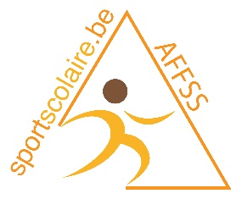
Découvertes Athlétiques

Bulletin d’inscription
A renvoyer au secrétariat FRSEL Brabant,
par mail à kevin.nieuwborg@frsel-brabant.be
Date limite d’inscription :
6 septembre

Nom de l’école : Sigle :
Adresse :
Rue : N° :
Code Postal : Localité :
Tél. :
Responsable sportif : Tél. :
E-mail :
Souhaite participer aux ‘Découvertes Athlétiques’ le (*) :

5 Jeudi 05 octobre 2022
Stade du Sippelberg, Molenbeek

5 Mardi 10 octobre 2023
Stade du Terdelt de Schaerbeek

5 Jeudi 12 octobre 2023
Sportcity, Woluwe-Saint-Pierre

5 Vendredi 13 octobre 2022
Stade Victor Boin, Laeken

5 de 9 h 10 à 10 h 40
5 de 10 h 45 à 12 h 15
5 de 13 h 15 à 14 h 45

Merci de cocher les cases de votre choix (*).
Nombre d’élèves participants de 1er primaire
de 2ème primaire

/!\ Un maximum de 140 enfants par tranche horaire seront acceptés. /!\
Prix: 2,- € /enfant à payer anticipativement au n°: BE14 0012 2081 1583.

Date : Signature :

